**Национальный проект "Туризм и индустрия гостеприимства"   
на территории городского округа "Город Архангельск" в 2024 году**

Между Администрацией городского округа "Город Архангельск"   
и министерством культуры Архангельской области заключено Соглашение   
о предоставлении субсидии из областного бюджета бюджету городского округа "Город Архангельск" на реализацию проекта по развитию общественной территории городского округа "Город Архангельск", в том числе мероприятий (результатов) по обустройству туристского центра города в рамках единой субсидии на достижение показателей государственной программы Российской Федерации "Развитие туризма", от 13.06.2024   
№ 11701000-1-2024-014.

Проектом были предусмотрены следующие мероприятия:

**Создание системы туристской навигации:**

В рамках проекта создана система туристской навигации. Определены используемые типы информационных носителей и места их установки, разработан дизайн конструкций с учетом единого туристского фирменного стиля Архангельской области, включая использование фирменных шрифтов, цветов и пиктограмм. Места размещения элементов навигации определялись с учетом существующих точек пересечения турпотоков на территории туристского центра города, использовались также данные проведенных ранее проходов с участием туристской общественности города. Проработано информационное содержание навигационных элементов, в т.ч. с учетом их билингвального оформления (русский/ английский язык).

В результате проекта установлены:

- 10 стационарных билингвальных информационных туристских стендов с фрагментом карты города, отметкой "Вы здесь", обозначением объектов туристского интереса;

- 10 информационных арт-объектов "Кораблики" с краеведческой информацией об Архангельске;

- 7 пешеходных билингвальных указателей;

- 2 билингвальных туристских аншлага;

- 1 информационный стол;

- 2 стационарных бинокля.

Реестр элементов системы туристской навигации, установленных в рамках проекта, и фотоматериалы прилагаются.

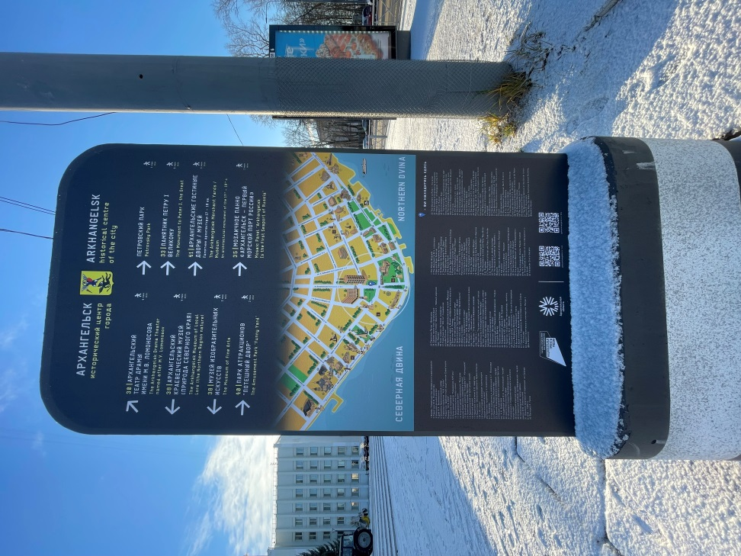 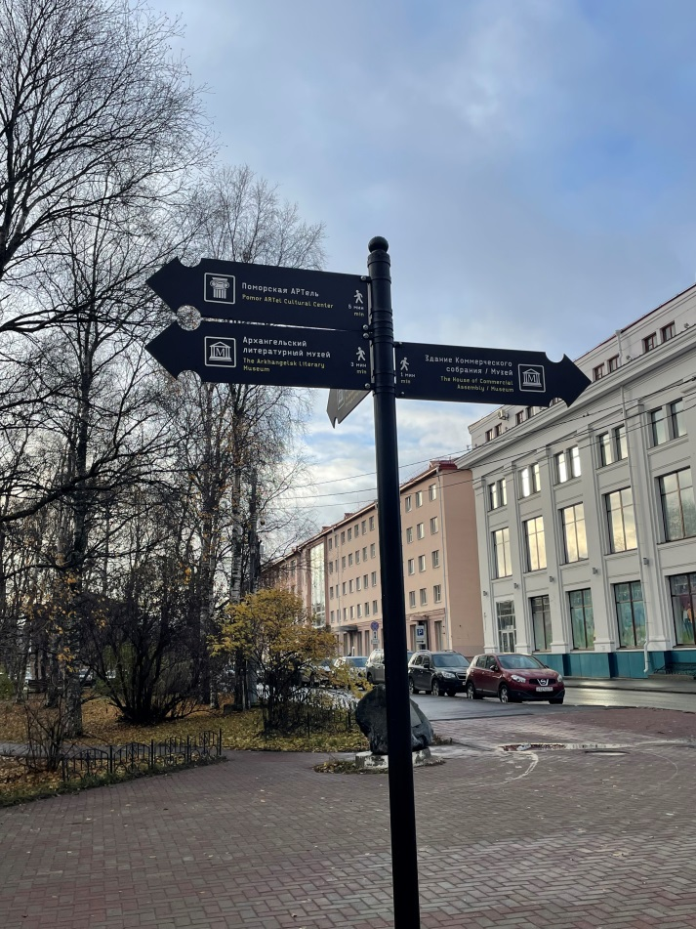

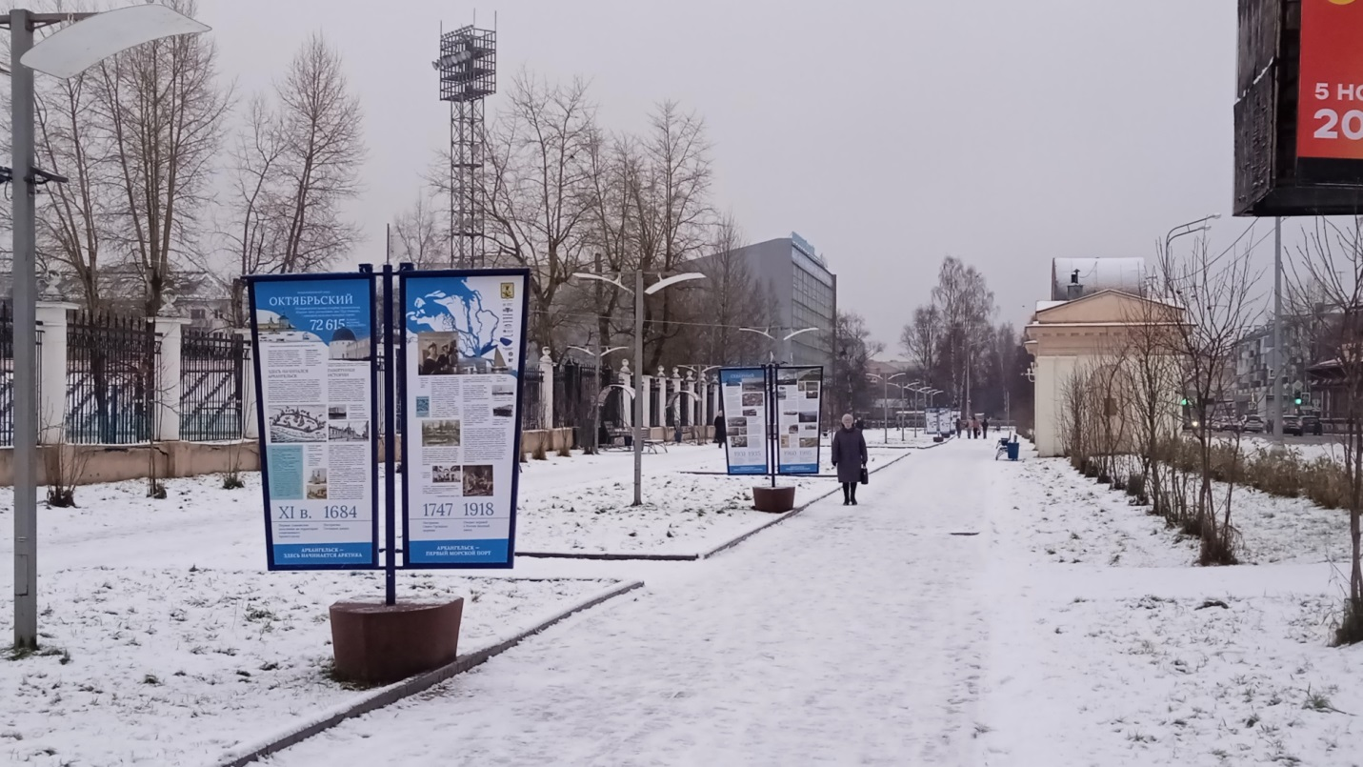

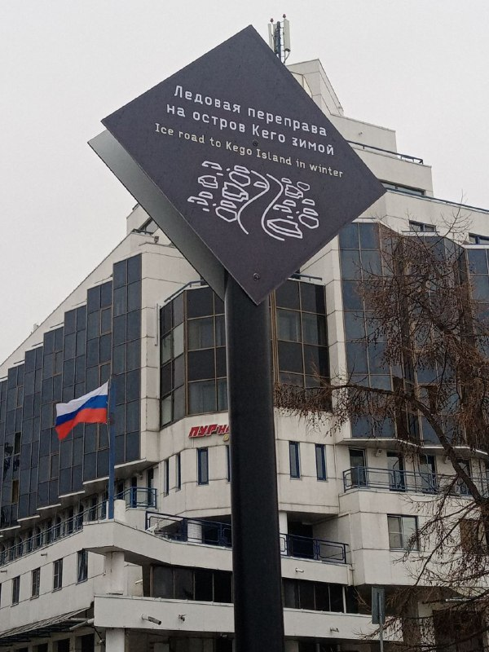 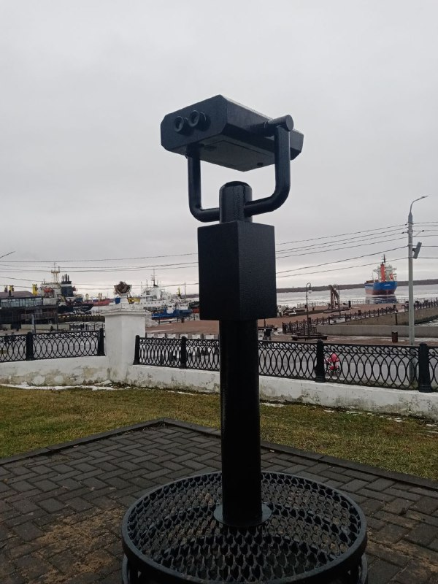

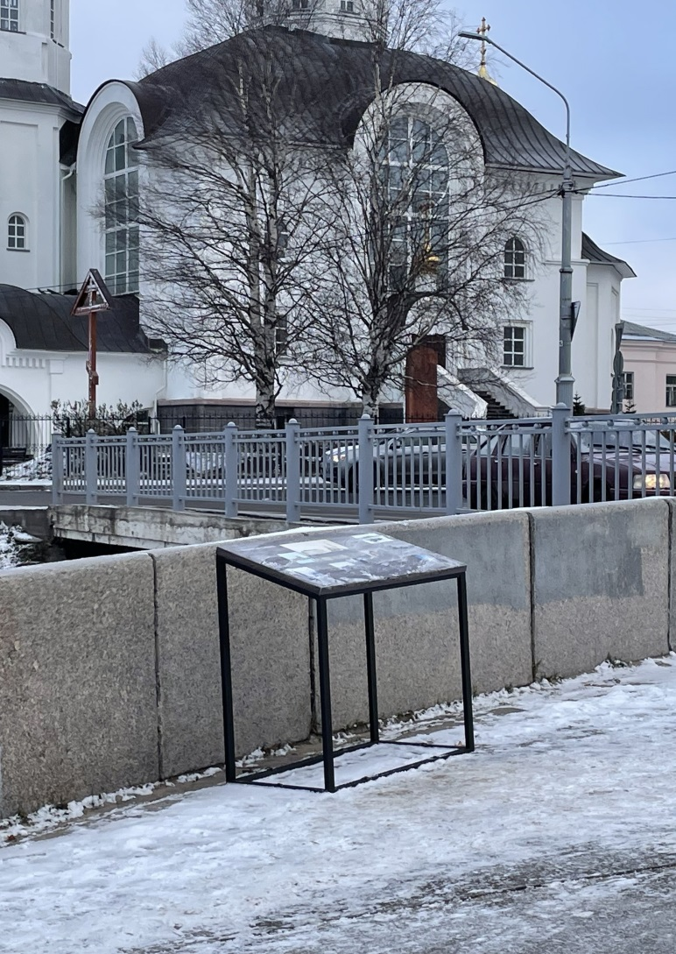

**Оснащение площадок и мест проведения праздничных городских мероприяти**й:

Для организации масштабных концертных программ на центральных уличных площадках города Архангельска приобретена сборно-разборная сцена. При разработке дизайн-макета использован единый туристский фирменный стиль Архангельской области.

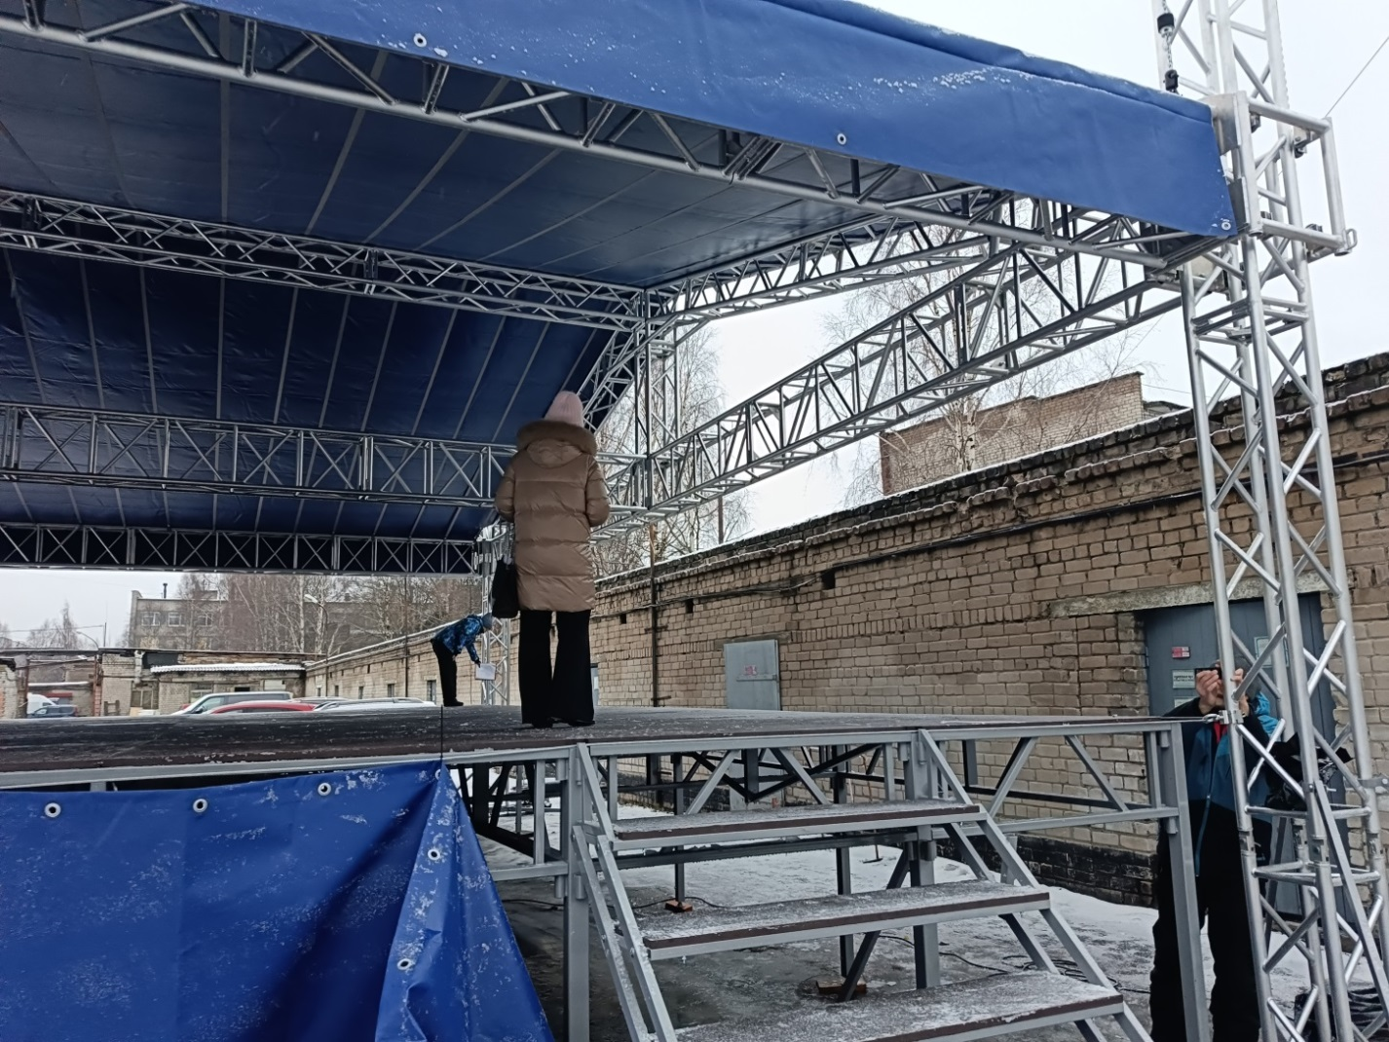

**Изготовление, монтаж, оформление и оснащение утепленных ярмарочных домиков для уличной торговли (нестационарных торговых объектов):**

На проспекте Чумбарова-Лучинского, пешеходной улицы в туристском центре города, установлены 4 утепленных ярмарочных домика для уличной торговли сувенирной продукцией местных производителей, мастеров народных промыслов и 2 утепленных домика «уличное кафе», предназначенных для торговли блюдами и напитками местной кухни.

Ярмарочные домики объединены общей стилистикой и имеют единое конструктивное решение. При разработке дизайн-макета также использован единый туристский фирменный стиль Архангельской области, а также элементы дизайна – логотипа ярмарок Архангельской области.

